Hoja de trabajo del profesor
El objetivo de esta actividad es acercar al alumno una fiesta tradicional España y México., el Día de los muertos (México) y el Día de todos los Santos (España).
Comience la actividad diciendo a sus alumnos que observen las dos fotografías de la portada y que digan ¿cuál es la diferencia entre ambas fotografías? En México la fotografía en más cómica, graciosa o alegre mientras que en España es más seria y triste.
Actividad 1: Divida a sus alumnos en parejas para que la actividad sea más fácil y se propicie la negociación entre ellos. Antes de realizar la actividad lea todas las palabras con sus alumnos por si hubiera alguna duda de vocabulario. En la corrección no realice ninguna explicación sobre la elección de las palabras, la explicación se realizara en la actividad 2.
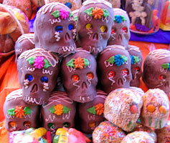  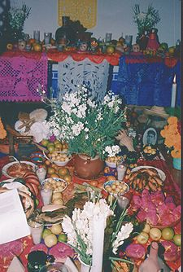 | 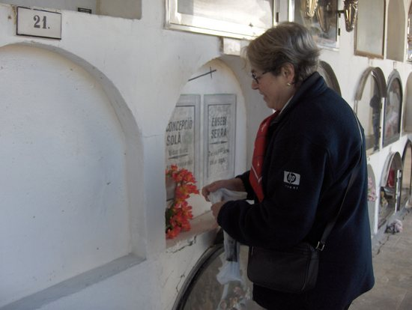  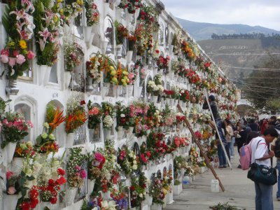
Cementerio Flores  Agua Altares  Comida favorita Danza de los viejitos  Objeto favorito Calabaza  Fotografía Pan de muertos  Alegría Velas  Cráneos de azúcar  Visita de los espíritus de los muertos | Lapidas  Cementerio  Tristeza  Día para recordar a los seres muertos  Flores  Huesos de Santos  Velas  Música solemne

Actividad 2: Divida a los alumnos en parejas para que se produzca la interacción y así puedan compartir ideas. Posteriormente, ponga en común todas las ideas de los alumnos acerca de la fiesta en México y en España. Tras las hipótesis de sus alumnos explíqueles lo que ocurre en cada país.
En México, el día de los muertos es una fiesta alegre porque se piensa que ese día los espíritus de los muertos vienen al mundo de los vivos. En las casas se ponen altares e incluso se realizan competiciones de altares. Los altares se decoran con flores y velas y se pone una fotografía de la persona muerta con su comida favorita, ya que el olor de la comida guiara al espíritu del muerto a su casa. También se colocan objetos personales y relacionados con los gustos de la persona muerta. El agua sirve para que el espíritu se limpie de su largo viaje. En general es un día de alegría con música y bailes.

En España, por lo contrario es un día triste. Las personas van a misa a rezar por los seres muertos, después visitan los cementerios para limpiar las lapidas y colocar flores. Las familias se suelen reunir y comer juntas y se acuerdan de sus seres más queridos que ya no están con ellos, de las cosas que hacían y decían. En general, es un día triste y silencioso.

Por último, lea el texto con sus alumnos.

